27 марта 2015г. в старшей группе №1 Фисун Надежда Николаевна провела непосредственно образовательную деятельность по познавательно-речевому развитию с элементами аппликации по теме: «Государственная символика».

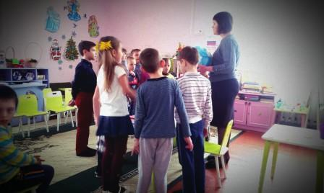

Целью непосредственно образовательной деятельности является воспитание патриотизма, любви и уважения к своей стране и Родине. Ребята старшей группы познакомились с историей флага и герба нашей страны и Ставропольского края.

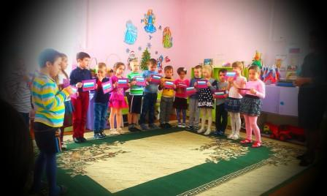
Музыкальной изюминкой было прослушивание гимна Российской Федерации. На протяжении всей деятельности воспитанники делились своими впечатлениями, принимали активное участие в обсуждении вопросов.

